**최종프로젝트 결과 보고서**

- 2D 그래픽스를 이용한 뷰어 제작 -

|  |  |  |  |
| --- | --- | --- | --- |
| 팀명 |  | | |
| 참여 인원 | 정재현(팀장), 정유나(PM), 조재영, 한은지 | | |
| 강사 | 서영진 강사님 | 멘토 | 김형목 멘토님 |
| 교육 과정 | C++기반 영상처리 전문가 양성과정 (한국소프트웨어산업 협회) | | |

Ⅰ. 프로젝트 개요 ---------------------------------------------------------------------  
A. 개발 배경 및 목적  
A-1. 배경  
A-2. 내용  
A-3. 이유 및 동기

2) 2D Viewer  
  
3. Draw 기능 구현  
  
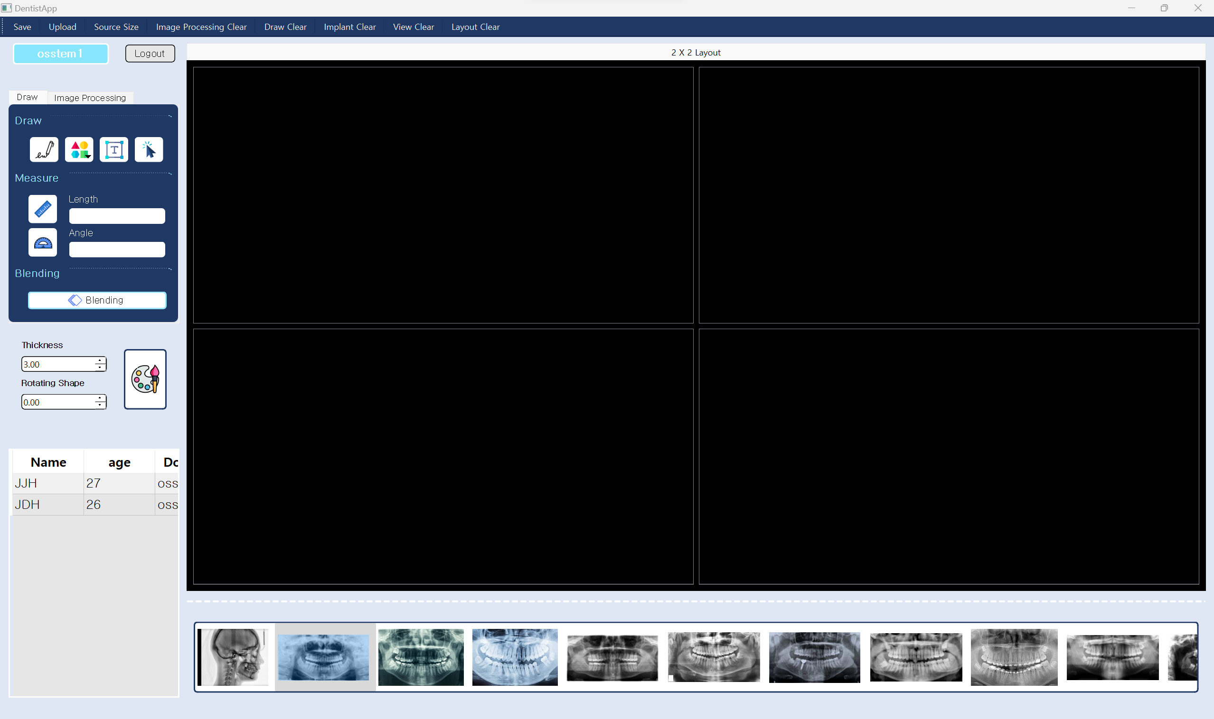  
  
프로그램 좌측에서 제공하는 Draw 툴의 원하는 모드의 버튼을 선택하여 브러쉬, 도형, 문자열 출력, 커서 모드를 사용할 수 있습니다.  
  
1. Draw 툴 항목  
 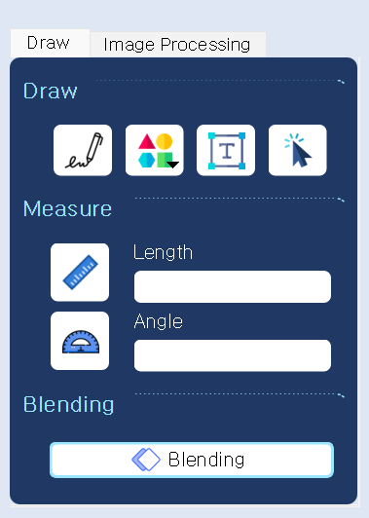  
 (3-1) Draw 툴  
원하는 기능의 버튼을 클릭 시 해당 모드에 따른 기능이 실행됩니다.  
  
  
2. 기타 설정  
  
프로그램 좌측에서 제공하는 설정 항목에서 브러쉬 및 도형의 사이즈 조절, 색상 변경, 도형 회전 기능을 사용 할 수 있습니다.  
  
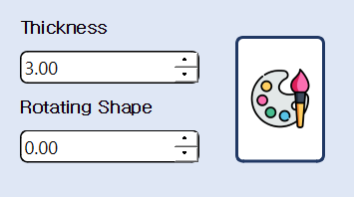  
  
  
프로그램 상단 툴바에서 제공하는 Draw Clear를 통해 브러쉬, 도형, 문자열 아이템만 초기화하는 기능을 사용할 수 있습니다.  
  
  
  
프로그램 상단 툴바에서 제공하는 Save를 통해 브러쉬, 도형, 문자열 아이템이 포함된 view를 png파일로 저장하는 기능을 사용할 수 있습니다.  
  


도형 초기화

사이즈 및 회전 각도 설정

색상 설정

Draw 툴

|  |  |  |
| --- | --- | --- |
| 아이콘 | 이름 | 설명 |
|  | Brush | 신경등 연조직 등 그리기 기능 |
|  | Shape | 타원, 사각형, 삼각형, 직선, 화살표와 같은 도형 그리기 |
|  | Text | 문자열 출력 기능 |
|  | Cursor | 커서 모드 설정 |

➀ 브러쉬 기능  
  
   
 (3-1) 브러쉬 툴 버튼 클릭 시

➁ 도형 기능  
  
➂➃➄

One By One

본 프로그램은 의사의 시점으로 맞춰진 치과 전용 2D 뷰어 프로그램 입니다.

치아 진료가 필요한 환자로부터 치의에 대한 정보와 시술에 필요한 정보를 시각화 하여 보여주어 진료의 방향을 설명할 수 있고, 의사의 담당 환자의 치아사진을 수정, 저장함으로 프로젝트를 통해 치료의 도움이 될 수 있도록 제작되었습니다.

최종프로젝트 결과 보고서

[문서의 본문에서는 0.5인치 첫 줄 들여쓰기를 사용하며 2줄 간격입니다. APA 스타일은 다음 단락에 표시된 대로 최대 5가지 제목 수준을 제공합니다. 소개라는 단어는 첫 제목으로 사용하면 안 됩니다. 그러면 문서가 소개로 시작하는 것으로 간주됩니다.]

# [제목 1]

[처음 두 제목 수준은 여기에 표시된 대로 고유한 단락을 사용합니다. 제목 3, 4, 5는 단락의 시작 부분에서 사용되는 이어서 쓰기 제목입니다.]

## [제목 2]1

[TOC(목차)를 추가하려면 단락의 시작 부분에 있는 제목 텍스트에만 적절한 제목 스타일을 적용합니다. 그러면 TOC에 표시됩니다. 이렇게 하려면 제목으로 사용할 텍스트를 선택합니다. 그런 다음 홈 탭의 스타일 갤러리에서 필요한 스타일을 클릭합니다.]

### [제목 3].

[이어서 쓰기 제목의 끝에 마침표를 포함합니다. 필요한 경우 연속된 단락을 고유한 제목과 함께 포함할 수 있습니다.]

#### [머리글 4].

[제목을 사용할 경우 수준을 무시하지 마세요. 해당 제목 뒤 다음 제목 앞에 텍스트가 없는 제목 3, 4 또는 5가 필요한 경우 제목의 끝에 마침표를 추가한 다음 부제목 및 해당 텍스트에 대해 새 단락을 시작하면 됩니다.] (성, 연도)

##### [제목 5].

[문서의 모든 구역과 마찬가지로 참조도 고유한 페이지에서 시작합니다. 다음에 오는 참조 페이지는 참조 탭에서 사용할 수 있는 인용 및 참고 문헌 기능을 사용하여 만듭니다. 이 기능에는 APA 6판에 대한 참조의 서식을 지정하는 스타일 옵션이 포함됩니다. 또한 이 기능을 사용하여 이 단락과 이전 단락의 끝 부분에 표시된 인용처럼 원본에 연결되는 텍스트 내 인용을 추가할 수 있습니다. 인용을 사용자 지정하려면 마우스 오른쪽 단추로 클릭하고 인용 편집을 클릭합니다.](성, 연도)

참고 자료

성중간 이름이름,. (연도). 문서 제목. “저널 제목”, 시작 페이지 - 끝 페이지.

성중간 이름이름,. (연도). “책 제목.” 도시 이름: 게시자 이름.

각주

1[각주가 있는 경우 참조 다음의 고유한 페이지에 추가합니다. APA 서식 요구 사항에 따라 고유한 각주 참조 및 메모를 입력하기만 하면 됩니다. 각주 참조의 서식을 지정하려면 번호를 선택한 다음 홈 탭의 스타일 갤러리에서 각주 참조를 클릭합니다. 이 예제와 같이 각주의 본문에서는 표준 텍스트 스타일을 사용합니다. (참고: 이 샘플 각주를 삭제하는 경우 해당 텍스트 내 참조도 반드시 삭제해야 합니다. 해당 참조는 이 템플릿 본문 콘텐츠의 첫 페이지에 있는 샘플 제목 2 단락의 끝에 있습니다.)]

표

테이블 1

[표 제목]

|  |  |  |  |  |
| --- | --- | --- | --- | --- |
| 열 머리글 | 열 머리글 | 열 머리글 | 열 머리글 | 열 머리글 |
| 행 머리글 | 123 | 123 | 123 | 123 |
| 행 머리글 | 456 | 456 | 456 | 456 |
| 행 머리글 | 789 | 789 | 789 | 789 |
| 행 머리글 | 123 | 123 | 123 | 123 |
| 행 머리글 | 456 | 456 | 456 | 456 |
| 행 머리글 | 789 | 789 | 789 | 789 |

참고: [문서의 모든 표를 참조(및 해당되는 경우 각주) 다음에 오는 표 구역에 배치하세요. 각 표에 대해 새 페이지를 시작하고 이 페이지에 표시된 대로 각 표에 대한 표 번호 및 표 제목을 포함합니다. 모든 설명 텍스트는 이 표와 같이 표 다음에 오는 표 메모에 표시됩니다. 홈 탭의 스타일 갤러리에서 사용할 수 있는 표/그림 스타일을 사용하여 표와 메모 사이에 간격을 지정합니다. APA 형식의 표에서는 1줄 또는 1.5줄 간격을 사용할 수 있습니다. 내용이 명확해 보이는 경우에도 모든 행과 열에 대해 머리글을 포함합니다. APA 지침에 맞는 이 템플릿에 대해서는 기본 표 스타일이 설정되었습니다. 표를 삽입하려면 삽입 탭에서 표를 클릭합니다.]

그림 제목:

그림 1. [참조(및 해당되는 경우 각주 및 표) 다음에 오는 고유한 구역에 모든 그림을 포함합니다. 각 그림에 대해 번호가 매겨진 캡션을 포함합니다. 테이블/그림 스타일을 사용하여 그림과 캡션 사이에 간격을 쉽게 지정할 수 있습니다.]

APA 서식의 모든 요소에 대한 자세한 내용은 APA Style Manual, 6th Edition을 참조하세요.